Нові комп`ютери – це інвестиція у майбутнє нашої молоді
13.09.2018
Стрімка інформація суспільства неминуче створює нові освітні стандарти, вимагає впровадження сучасних технологій у сферу освіти. Виходячи із реалій сьогодення, коли формується економічна і правова культура молоді, ми повинні формувати у них необхідні знання й уміння здійснювати пошук, опрацювання і збереження інформації, використовуючи сучасні інформаційні технології, комп`ютерні комунікації і системи, а важливу роль у цьому процесі відіграє оснащення кабінетів.
Кабінет інформатики та інформаційних технологій у Роменському ВПУ – це спеціально обладнаний учбово-методичний центр, який забезпечує найвищі рівні викладання – науковий, естетичний, навчальний, методичний і виховний. Він просторий, комфортний для учнів і вчителя. А нещодавно його доукомплектували згідно вимог сьогодення. Одинадцять сучасних комп`ютерів, мультимедійний комплекс та багатофункціональний пристрій придбали для потреб учнів училища. Це дасть можливість учням оволодівати актуальними знаннями та навичками на вищому рівні, зробить здобуту освіту конкурентною. Сучасні комп`ютери дозволяють досягти якiсно бiльш високого рiвня наочностi навчального матерiалу, значно розширить можливостi включення рiзноманiтних вправ у педагогiчний процес, а безперервний зворотний зв`язок, пiдкрiплений детально продуманими стимулами навчання, пожвавить навчальний процес, суттєво пiдвищить iнтерес до освiтнього матерiалу, створить вiдчуття його доступностi, вiри у власнi сили i здiбностi. Учні не просто здобуватимуть знання з інформатики, а й матимуть можливість переглядати та створювати відеофільми, презентації, відео уроки з будь-якого предмету, брати участь у проведенні конференцій.
На фото: під час уроку інформатики в оновленому кабінеті
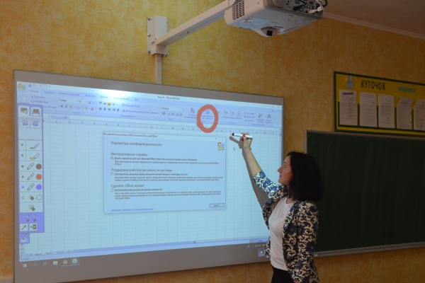
На фото: викладач І.О. Дівенко знайомить учнів з роботою мультимедійного комплексу
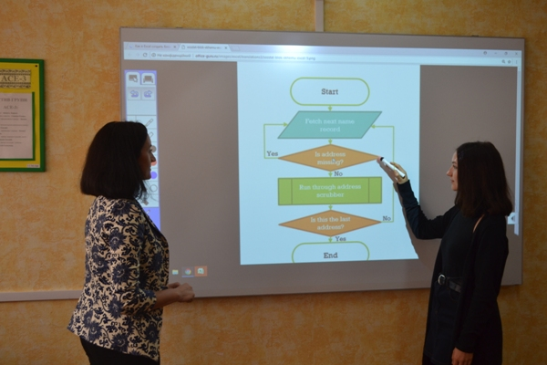
На фото: перші відповіді учнів біля сучасної інформаційної техніки
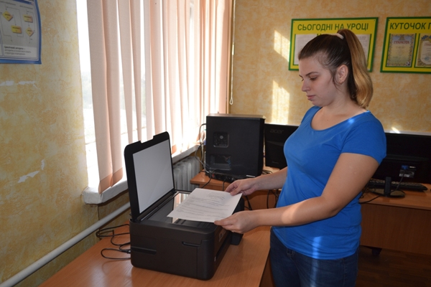
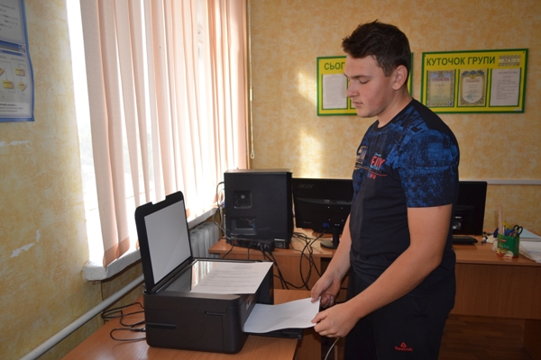
На фото: перші відпрацювання вправ на багатофункціональному пристрої

